澳大利亚昆士兰大学
2021寒假在线语言文化课程
University of Queensland
Online Language and Culture Program
2021年1月18日 – 2月5日（3周）

一、项目综述
本项目是由澳大利亚顶级名校昆士兰大学的继续教育与对外英语教学学院（Institute of Continuing & TESOL Education）所设计的一个在线远程语言文化项目，项目学生通过在线学习，不出国门即可体验世界名校的学习氛围。项目通过一系列生动有趣的课堂互动形式，有效提升项目学生学习语言的兴趣以及英语实际运用能力，其教学内容和考评标准均与线下课程保持一致。

全美国际教育协会作为昆士兰大学在中国的正式授权机构，负责选拔优秀中国大学生，于2021年寒假在线参与昆士兰大学为期3周的语言课程学习。学生将与来自全世界各地的国际学生混合编班，由昆士兰大学进行统一学术管理与学术考核，可获得昆士兰大学正式项目证书。

二、特色与优势
- 【顶级名校学习】你将在全球排名前五十的著名高校进行在线英语课程学习；昆大教学质量与学术声誉卓著，是荣获教学类奖项最多的澳洲大学；
- 【国际小班课程】与来自其它国家的学生共同混班学习、提高跨文化沟通技能，收获知识与友谊；
- 【生动有趣的教学形式】课程在ZOOM平台进行，使用多种丰富有趣的互动形式，如学生可以被分为不同小组开展在线小组讨论，针对老师提出的问题进行在线投票，在屏幕上涂鸦表达观点看法，为课堂点赞或鼓掌等；
- 【可安排线上试听课】为学生更实好地了解课程，昆大可为对课程感兴趣的同学，提前安排试听课；
- 【昆士兰大学正式学习证明】获得昆士兰大学颁发的成绩单与项目证书，为个人履历增光添彩；
- 【课堂之余丰富的线上活动】参加在线口语俱乐部、线上舞蹈课（如尊巴、瑜伽）、虚拟合唱团、主题式讨论、晚间游戏等等，形式丰富多彩。

- 昆士兰大学简介
- 创建于1909年，澳大利亚顶尖学府，澳大利亚菁英大学集团Group of Eight（八大名校联盟）的成员之一；
- 2020年美国新闻与世界报道全球大学综合排名第42；2021 QS世界大学排名第46；2020上海交大世界大学学术排名第54；
- 强势专业包括环境/生态学、经济学与商科、作物与动物科学、农业科学、社会科学、生物与生物化学等；
- 昆士兰大学的继续教育与对外英语教学学院（Institute of Continuing & TESOL Education）具备超过40年的丰富教学经验，屡获澳洲教育培训领域的殊荣，每年为近8,000名来自世界各地的学生提供各类优质的英语学习与培训项目，满足不同学生的学习需求。其设计的在线IELTSx课程，帮助全世界超过一百万学生提升听说读写全方位英语能力。
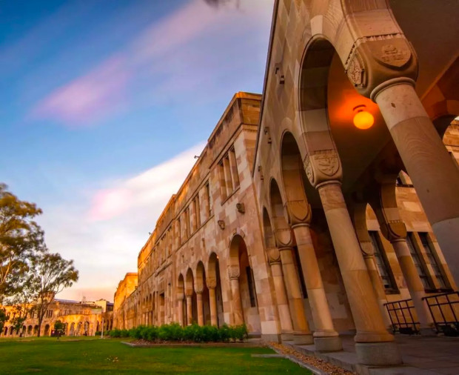

- 项目详情
【课程日期】 2021年1月18日 – 2月5日（3周）
【课程内容】
昆大在线语言课程具备以下特点：
- 课程每周的课时为20小时，每天总计5小时，包括昆大语言中心老师在线实时授课4小时，课间休息1小时，上课时间为中国时间周一至周五8:00-13:00；
- 通过ZOOM平台进行学习以及互动，学生在线上上课与线下感受无异；
- 每班学生人数不超过18人，保证最佳的教学效果；
- 在课堂上授课老师会对学生的表现给与实时反馈，学生在课后还可在线提交英语演讲视频作业，老师也将给与及时的个性化反馈；
- 学生还可以预约与学习顾问的1对1在线咨询，或参加免费的口语俱乐部活动；
- 可安排30分钟的在线试听课程，需要提前预约（试听时间通常为每月第一个周二的布里斯班时间下午3点，相当于北京时间下午1点）；
- 项目学生均将正式注册并获得昆大学生ID，享受包括昆大在线图书馆在内的教学资源。

学生根据需求有两类英语课程可选：通用英语与学术英语。
通用英语（General English）
本课程适合从初级到高级各个级别的英语学习者，旨在提升学生日常生活、工作或出行所需的英语综合运用能力，比如讨论新闻事件、分享意见、理解电影或网站的原文内容、撰写邮件或笔记、清晰准确地进行对话交流等。课程共分六个级别。
学术英语（English for Academic Purposes）
本课程适合希望提升雅思考试成绩以及实用学术英语水平的学生。通过学习，学生可以更加自信地参加学术讲座、记录笔记、撰写学术文章、阅读学术内容、参与学术讨论以及进行学术演示。课程共分为三个级别。

【线上活动】
课堂之余，学生可以免费或付费参加昆大组织的各类线上文化体验活动，比如与昆大其他学生一起的口语俱乐部，线上舞蹈课（如尊巴、瑜伽），线上音乐会，线上绘画班、主题式讨论，晚间游戏等等，与不同国家学生互动与交流，了解彼此的文化差异，结交国际好友。

【项目收获】
顺利完成所有课程，并通过学术考核的学生，将获得昆士兰大学出具的成绩单与正式学习证明。

【项目费用】
项目总费用 | 约1,375澳元（约合人民币6,788元）
费用包括 | 学费、学生服务费、与项目设计管理费

五、项目申请
- 项目名额
2021年寒假昆士兰大学在线语言文化课程，选拔名额为15人。
- 项目申请截止日期：2020年11月16日
- 选拔要求
- 仅限本校全日制在校生；且成绩优异、道德品质好，在校期间未受过纪律处分，身心健康，能顺利完成学习任务；
- 英语要求：
“通用英语”具有良好的英语基础，入学参加昆士兰大学语言分级测试；
“学术英语”需达到托福56（口语13，听力9，阅读9，写作15）、或雅思5.0（单项不低于4.5），或通过昆士兰大学语言测试；
- 家庭具有一定经济基础，能够提供访学所需费用；
- 通过学校资格审核和澳方大学的学术审核。

